LÊ HÀ BẢO AN
LỚP: 5/2
Em rất thích chơi đá banh. Vì khi đá banh em cảm thấy rất vui và phấn khởi.
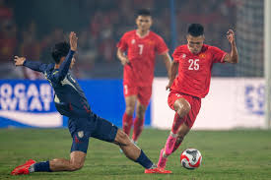
Em còn khá thích chơi game nữa😉. Chủ yếu là game đá banh😊. Mỗi khi chơi em thấy rất vui. Nhưng hạn chế sử dụng điện thoại để tránh ảnh hưởng đến não.
